02.04,2021 (PIĄTEK): Komu potrzebne są święta ?
1. Słuchanie wiersza czytanego przez rodzica pt. "Komu potrzebne są święta".
Na wiejskim podwórku, w przytulnym kurniku, mieszkało sobie śliczne kurczątko ze swoją mamą- kurą i tatą-kogutem. Mama kura uczyła je dreptać po podwórku i wygrzebywać pazurkami z ziemi pyszne ziarenka i robaczki. Tata kogut pokazywał, jak trzeba wskakiwać na płot i piać donośnie- kukuryku. Oboje rodzice bardzo kochali swoje maleństwo.
Aż nagle, któregoś dnia, a było to wczesna wiosna, kurczątko spostrzegło, ze rodzice nie mają już dla niego tyle czasu.
-Pii, pii ... pobaw się ze mną, mamo- prosiło kurczątko.
-Ko,ko,ko –gdakała kura, nie mama dzisiaj czasu, muszę znieść dużo jajek, ko,ko,ko Wielkanoc już blisko! pobaw się samo maleństwo.
I kura poszła znosić jajka.
Kurczątko pobiegło do taty koguta.
-Pi, pi ... Nudzi mi się ... Pobaw się ze mną tatusiu!
-Kukuryku ! Nie mam dziś czasu, muszę obudzić gospodynie i
ogłosić całemu światu, że Wielkanoc już blisko. Pobaw się samo maleństwo i kogut wskoczył na płot wołając donośnie –kukuryku!
Obrażone kurczątko poszło w świat. Na łące spotkało baranka.
- Bee, bee dokąd idziesz Maleństwo ? Takie małe kurczątka nie powinny oddalać się same od domu,-- Pi,pii... Przez tę Wielkanoc nikt nie ma dla mnie czasu. Komu w ogóle potrzebne są te Święta?
? JAK TO BEEE NIE WIESZ
No to posłuchaj - Święta potrzebne są kwiatom, żeby mogły kolorami przystroić świat
- Święta potrzebne są mamusiom, żeby mogły upiec pyszne wielkanocne ciasta: baby mazurki
- Święta potrzebne są tatusiom, żeby ukryć prezenty od wielkanocnego zajączka.
- Święta potrzebne są też dzieciom, żeby mogły zaczarować jajka w kolorowe pisanki
Aha ! Pi, pi teraz już rozumiem, muszę szybko przeprosić rodziców, że byłem niegrzeczne, a potem pobiegnę sprawdzić czy wszystko już gotowe do Wielkanocy, pi, pii Do widzenia baranku !
2. Rozmowa na temat teatrzyku.
1. Kto występował w teatrzyku?
2. Gdzie mieszkało kurczątko? Z kim?
3. Dlaczego rodzice nie mieli czasu dla kurczątka?
4. Co zrobiło? Kogo spotkało?
5. Komu potrzebne są Święta Wielkanocne?
3. Zabawa ruchowa z elementem skoku:”Zajączki do norki”
4. „Masażyk relaksacyjny (dzieci wykonują go rodzicom, rodzice dzieciom):
Stary niedźwiedź mocno śpi i o wiośnie śni:
Śniła mu się pisaneczka, ta co cała jest w kropeczkach. (uderzenia paluszkami- kropki)
Była też w paseczki. (rysujemy paseczki)
I w wesołe krateczki. (rysujemy krateczkę)
Ta w malutkie ślimaczki. (rysujemy ślimaczki)
I żółciutkie kurczaczki. (rysujemy kurczaczki- kółko, kółko, nóżki, dzióbek)
Cii… wiosna, wiosna ach to ty! (całymi dłońmi)
WYSŁUCHANIE PIOSENKI „KŁÓTNIA W KOSZYKU”
- POSŁUCHAJ PIOSENKI (LINK: https://www.youtube.com/watch?v=TQtfzbZL_vw)

- RYSUJEMY POŚLADZIE PO ŚLADACH
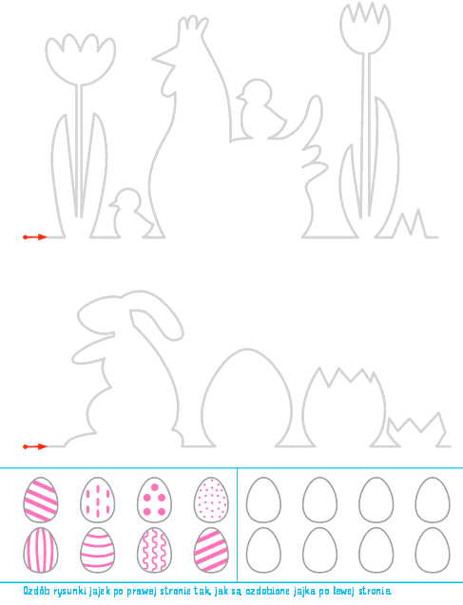

Pogodnych Świąt Wielkanocnych, Pełnych wiary, nadziei, spokoju i miłości. Radosnego, wiosennego nastroju, Zajączka bogatego, Mazurka cudownego, Pisanek kolorowych, Świąt wesołych i zdrowych.

